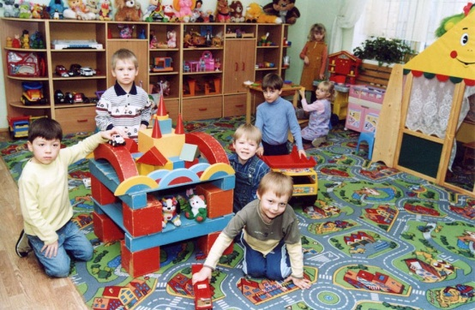**«Как играют наши дети»**

Это консультация, направленная на ознакомление родителей с тем, какие игрушки следует приобретать детям, какие условия создавать для игры.

Часто девочки играют только в куклы и только с девочками. У них нет общих интересов с мальчиками и нет предпосылок для возникновения дружеских взаимоотношений между детьми. Мальчики обычно играют с машинками или детским оружием, что тоже ограничивает круг общения с девочками. Хорошо, когда взрослые не будут делить игрушки на «девчоночьи» и «мальчишечьи».  
Если мальчик не играет с куклой, ему можно купить мишку или куклу-мальчика, малыша, матроса, Буратино и т. д. Главное, чтобы ребёнок получил возможность заботиться о ком-то.

Мягкие игрушки помимо внешней привлекательности вызывают положительные эмоции, желание играть с ними. Эти игрушки оказываются первыми помощниками детей в приобретении опыта общения с окружающими. Если у ребёнка нет сестёр или братьев, то игрушки фактически являются его партнерами по игре, с ними ребенок делит и радости и горести.

Игры со строительным материалом развивают у детей чувство формы, пространства, цвета, воображение.

Настольные и дидактические игры открывают перед детьми возможность развивать память, внимание, наблюдательность, глазомер, учат терпению. Такие игры имеют организующее действие, т. к. предлагают строго выполнять правила.

Очень ценными являются игры с театрализованными игрушками. Они привлекают не только своим ярким видом, но и умением «разговаривать».  
Играя вместе с ребёнком взрослым важно следить за ровным, спокойным, доброжелательным тоном равного по игре партнера. Это дает ребенку уверенность в том, что его понимают, с ним хотят играть.

Если у вашего ребёнка есть игровой уголок, то время от времени позволяйте ему играть в комнате, где собирается вечером вся семья или в кухне. Или в бабушкиной комнате. Новая обстановка, где всё интересно, рождает новые игровые действия, сюжеты.

Ребёнок очень рад времени, подаренному им родителями в игре. Общение в игре не бывает бесплодно для малыша. Чем больше таких минут выпадает в обществе близких ему людей, тем больше взаимопонимания, общих интересов, любви между ними в дальнейшем.

В младшем дошкольном возрасте дети неусидчивы, быстро переключаются с одной деятельности на другую, спешат как можно больше испытать. Как же увлечь малыша в этом возрасте? Безусловно, опираясь на преимущества самого возраста:

- общение малыша с взрослыми протекает на фоне практического взаимодействия;

- высока потребность в сотрудничестве с взрослым, соучастии с ним;

- высоко доверие к взрослому и стремление подражать ему;

- высока степень принятия информации;

- малыша интересуют не только предметы сами по себе, но и действия с ними;  
- малыши эмоционально восприимчивы, чутки и способны удивляться;

- малыш уже имеет некоторый индивидуальный опыт действия с предметами.

Именно в сюжетно-ролевых играх реализуется ребёнок. Дети получают большое удовольствие от сюжетно-ролевых игр. Они не только увлекают детей, но и дают возможность лучше узнать окружающий мир.  
Швейцарский психолог Ж.Пиаже утверждал, что "желание находить и решать новые задачи является одним из важнейших свойств природы ребенка".

Сюжетно-ролевая игра - одна из форм деятельности ребёнка.

Играя, ребёнок расширяет свои представления об окружающем мире, учится ориентироваться в разнообразии отношений. Сюжетно-ролевые игры способствуют более гармоничному и интенсивному развитию познавательных функций, речи и моторики; развивают навыки социального партнерства, формируют коммуникативные и личностные качества; создают благоприятную основу для развития эмоционально-чувственной сферы ребенка. А самое главное, сюжетно-ролевые игры делают процесс обучения малышей естественным, ненавязчивым, приносящим радость и удовольствие детям и взрослым. Организуя игровой уголок важно помнить, что это мир ребенка и для ребенка! А значит, окружение может оказать неоценимую помощь в развитии самостоятельности и потенциальных возможностей малыша.

Подготовила: ст.воспитатель Н.В.Винникова